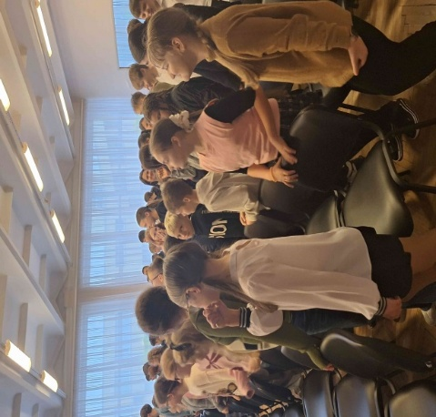
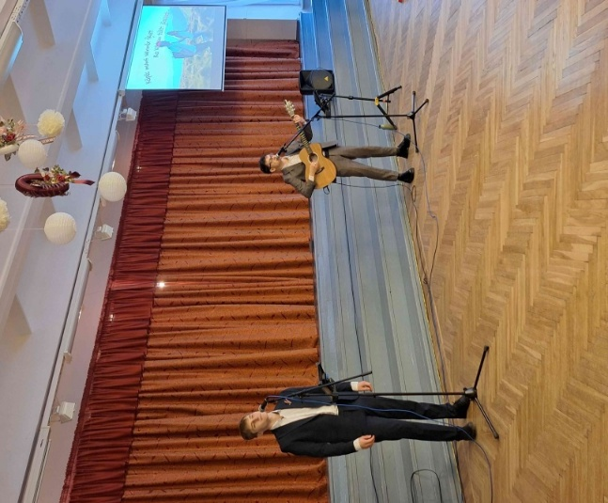
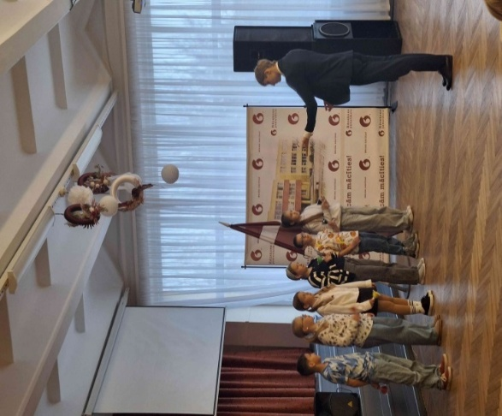
Rēzeknes 6. pamatskolas 5.-7.klašu koncerts “Laiks. Mūzika. Latvija.”

Patriotu nedēļas ietvaros 19. novembrī Rēzeknes 6. pamatskolas 5. -7. klašu skolēniem bija iespēja noskatīties un noklausīties koncertu „ Laiks. Mūzika. Latvija.”

6.a klases skolēnu atsauksmes:
„Koncerts man ļoti patika, jo tas bija interesants, neparasts un es uzzināju dažas jaunas dziesmas. Man patīk dziedāt, tāpēc bija labi, ka uz ekrāna varēja redzēt dziesmu vārdus un dziedāt līdzi. Gribu vairāk tādu koncertu!”/Adele
„Man patika šī koncertizrāde, jo mani interesē mūzika un viss, kas ar to saistīts. Vēlos, lai mūsu skolā biežāk būtu tādi koncerti./ Milana S.
„Man patika, ka tika spēlētas un dziedātas dažādu žanru dziesmas.” /Liāna
„ Man ļoti patika klausīties ģitārspēli un skaistās dziedātāju balsis”. /Milana L.
Mūsu skolā notika neliels, bet aizraujošs koncerts.Uzstājās mūziķi, kuri bija atbraukuši no Rīgas. Viņi izpildīja vairākas dziesmas un gaisotne bija ļoti patīkama.Koncerts bija interesants un lika visiem skatītājiem smaidīt.Man ļoti patika šis priekšnesums.” /Polina
„Man patika, ka dažās dziesmās arī skatītāji varēja darboties līdzi, sitot takti vai zvanot zvaniņus.”. /Nikita

Viedokļus apkopoja skolotāja, projekta „ Latvijas skolas soma” koordinatore Rēzeknes 6. pamatskolā V. Laizāne

